**데이터베이스 개론 중간 고사 1반**

2019. 4. 23.

* 주의 사항

1. 답안지 교과목란에 ‘데이터베이스 개론’이라고 적는다. 학번과 이름을 반드시 기입한다.
2. 전체 문제지는 1장 2페이지 12 문제이다. 각 문제당 5점이고, 60점 만점이다.
3. 문제를 정확히 읽고 이해해서 문제에서 요구한 답만 정확하게 기술한다.
4. 시험 중 **부정행위**가 발견되면 **F** 학점이 부여된다. **휴대폰을 만지기만 해도 부정으로 간주한다. 시험 이후, 다음 시험에 응시해야 하는 학생에게 시험문제에 대해 언급하는 것도 부정으로 간주한다.**
5. **문제지와 답안지를 모두 제출한다.**
6. 답안지를 2장 이상 제출할 때에는, 모든 답안지에 이름과 학번을 기입하고, 답안지 우측 상단에 (해당답안지번호)/(전체답안지수)를 적는다.

예) 답안지가 3장일 경우 각각, 1/3, 2/3, 3/3

1. 다음 중 데이터베이스 관리 시스템에 대한 설명 중 **틀린** 것은?
   1. 파일 시스템에 비해 데이터 독립성이 좋다.
   2. 데이터를 주소가 아닌 내용에 따라 참조한다.
   3. 동시성 제어를 제공한다.
   4. 데이터 중복을 최대화한다.
2. 다음은 키에 대한 설명이다. **옳은** 것은
   1. 기본키에 속하는 애트리뷰트는 NULL 값을 가질 수 없다.
   2. 모든 후보키는 기본키이다.
   3. 모든 테이블에 대체키는 존재한다.
   4. 후보키는 한 테이블에 하나만 존재할 수 있다.

% 다음 페이지의 HR 데이터베이스가 있다고 가정하자.

1. Departments테이블에 존재하는 외래키를 모두 써라. 각 외래키는 어느 테이블의 어떤 애트리뷰트를 가리키고 있는지 명시한다.
2. JOB_HISTORY 테이블의 기본키를 써라. 왜 기본키인지 설명하라. 한 사원이 동시에 여러 업무를 수행할 수는 없다고 가정한다.

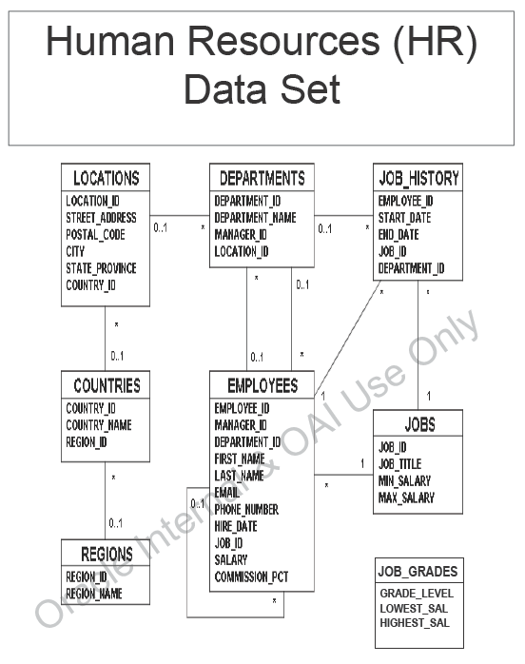

% 알맞은 **관계대수**를 작성하라.

1. 부서 별 사원의 수를 출력하라. 부서 번호와 사원의 수가 출력되어야 한다.
2. 사원번호(employee id)가 101번인 사원이 현재 소속된 부서번호와 과거에 소속되었던 부서번호를 같이 출력하라.
3. 현재 사원이 배정되어 있지 않은 업무의 id를 출력하라.

% 알맞은 **SQL**을 작성하라.

1. 지역(region) 이름이 Asia인 지역의 지역 번호(region id)를 추출하라.
2. 모든 국가(country)의 정보를 출력하라.
3. 업무의 이름(job title)에 Sales 글자가 들어간 업무를 수행한 적이 있는 사원의 이름(first name)과 업무의 이름을 출력하라.
4. 부서장이 없는 부서의 부서 이름을 출력하라.
5. 부서의 평균 급여가 5000이하인 부서의 부서 이름 별 급여의 합을 출력하라. 부서이름, 급여의 합이 모두 출력되어야 한다. 급여의 합은 Sum_Sal이라는 컬럼 이름으로 출력되어야 한다.